项目当中所遇到的问题和总结

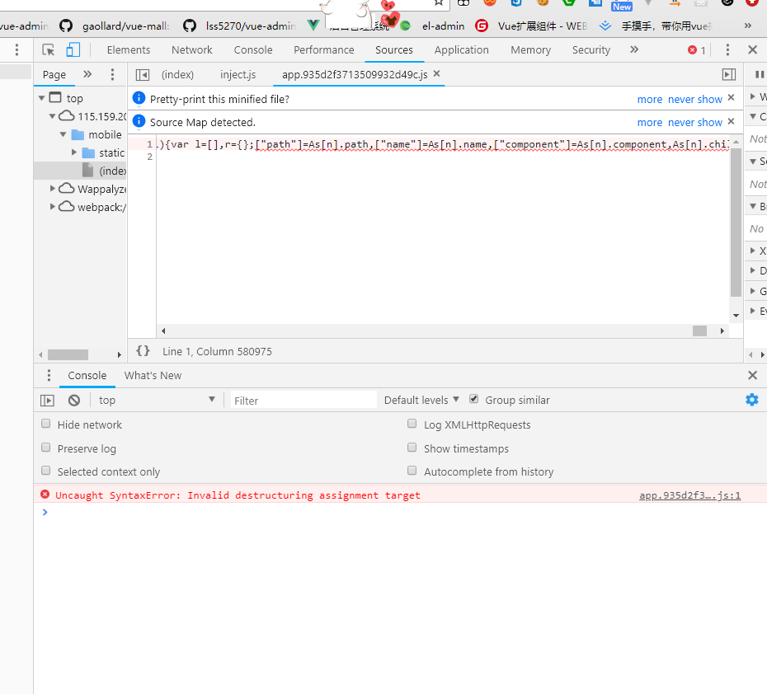

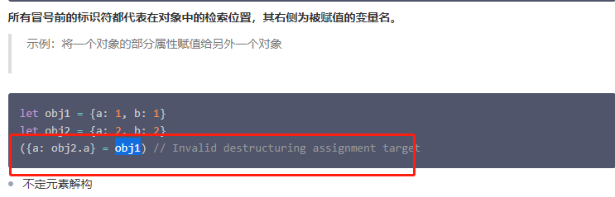

项目部署如果后台在一个文件夹部署会出现问题

正常

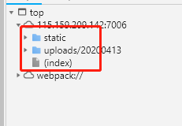

错误【需要把vue自动打包设置的绝对路径改成资源加载的相对路径，配置webpack相关文件】

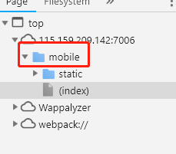



js注释规范基于jsdoc，写出的代码注释能够成功生成注释文档。

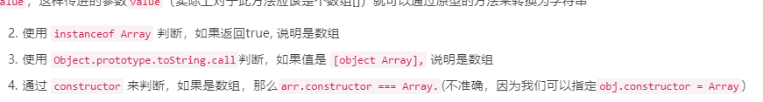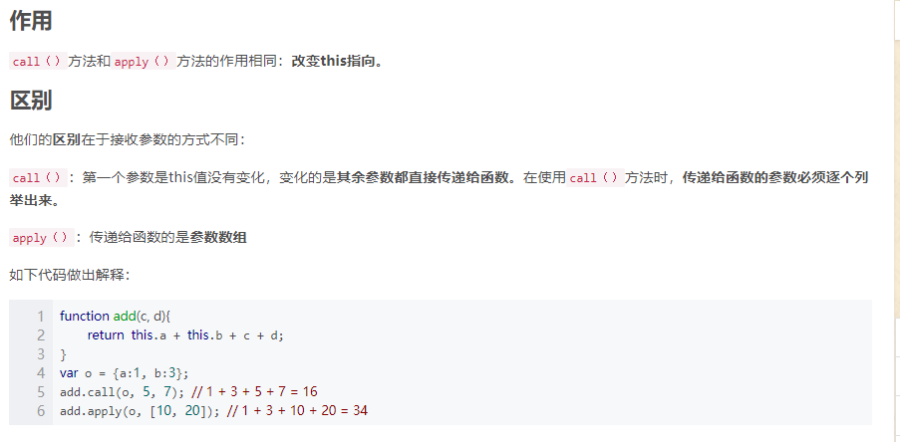

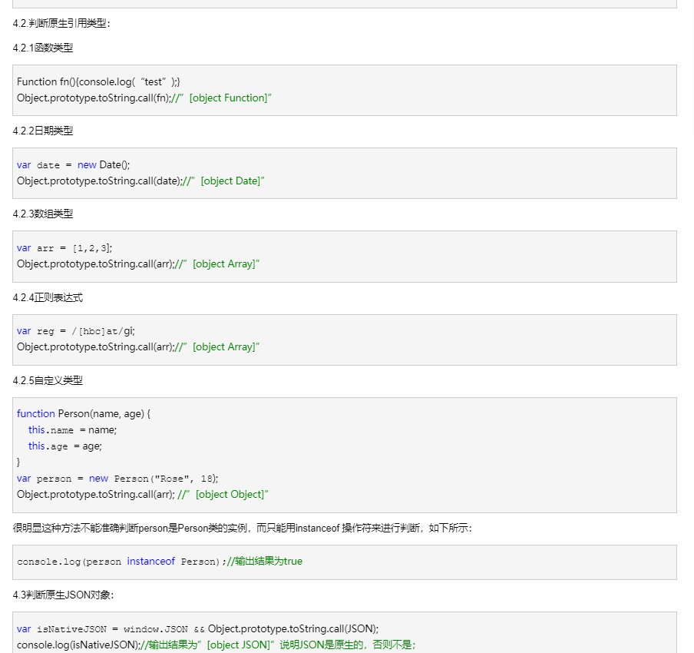

饿了么组件el-cjeckbox如果是单选就是一个值 可以直接遍历成对象上的属性二多选不行，多选v-model就是数组，

权限管理前端控制。手动添加权限标记值。每个需要判断的地方拿着值去判断

把所有功能恩权限标记值返回前端.如果后台控制这个标记值还要传个api给他，存在问题，如果动态前端控制界面显示不够灵活，都是事先写死v-if里面的值 如果权限管理编辑改掉这个标记值前端控制还是会存在问题。策略：运营系统用之前加好处理哪些权限前端后配合控制，只能进行禁止和开放操作【这个功能开发人员使用。前后端配合使用这个功能。不给客户人员使用自己操作权限管理界面】

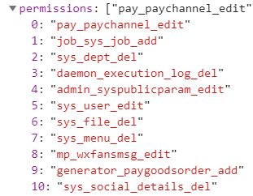

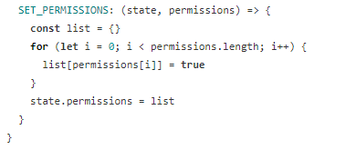

Var obj={‘sys_menu_del’:true}

V-if=”state.permission[“sys_menu_del”]’

前端转化world文档结合插件

 <input type="button" value="打 印" title="打印" onclick="javascript:self.print()" />

import $ from "jquery";

// import saveAs from "../../../assets/js/FileSaver" ,报错这个依耐必须npm包才正确，如下;

import saveAs from 'file-saver'

// jquery和saveAs是下面两种插件【wordexport，htmldocx2】的共同依耐包，所以必须引入，不同的是htmldocx2可以对cavas进行解析

import wordexport from  "../../../assets/js/jquery.wordexport";

//htmldocx是htmldocx2的依耐包

import htmldocx from 'html-docx-js'

import htmldocx2 from  "../../../assets/js/htmldocx";

// 注，如果在外面使用 注意jquery 要初始化 不然不会响应

  // $("#btn-word").click(function(event) {

  //   $('.content').wordExport('生成文档')

  // });

// 第一种html2docx插件的使用修改源码

$(function(){

  $('#btn-word').on('click',function(){$('.content').html2docx('文档')})

})

//第二种 wordexport插件的使用

jQuery(document).ready(function($) {

     console.log(12)

  $("#btn-word").click(function(event) {

    $('.content').wordExport('生成文档')

  });

});

Jq方法  markup.find('div.chart[_echarts_instance_]').has('canvas,svg').each(function () {

Clone（true）:包括克隆元素的方法的存储数据

还有一种方法 未测试 ：https://www.jianshu.com/p/529550d32b6d?tdsourcetag=s_pcqq_aiomsg

博客园https://www.cnblogs.com/技术问题

Putty可以登录远程阿里云服务器

# [Win10下轻松安装centos7.0【Linux操作系统的一个版本】（推荐）](https://www.cnblogs.com/shengChristine/p/9284969.html)sudo是linux系统管理指令

<https://www.cnblogs.com/shengChristine/p/9284969.html>

# ****Centos7安装PHP、MySQL、apache，nginx，ftp协议/http协议****

<https://www.cnblogs.com/shengChristine/p/9293996.html>

<https://www.cnblogs.com/cyq1162/p/10540174.html>

wget是linex一个下载文件的工具，rpm是包管理器，Yum 是 CentOS 中的默认包管理器工具 sudo（权重管理员） rpm

Linux 命令

反向代理 nginx node

fiddler· 抓包一切网络请求，1、fiddler能做什么：  
1.1 抓包：获取数据详细信息  
1.1 过滤会话：使用Fiddler中的filter功能, 只抓取自己想要的请求；  
1.2 反向代理-AutoResponder将外界的request请求端口修改掉！ 改写返回数据，最实用的功能  
1.3 模拟低速网路环境：启用方法如：Rules → Performances → Simulate Modem Speeds  
1.4 模拟发送请求：composer模拟接口发送get/post请求，查看返回信息（接口测试）

宝塔网站安装服务器环境软件

RN写移动端

<https://gitee.com/vczero/React-Native-App/blob/master/address_book/views/home/address.js>

React-pc

<https://gitee.com/wiqi/dva-boot-admin>

Nginx问题：记住不要不断start-nginx 保证一个程序端口运行

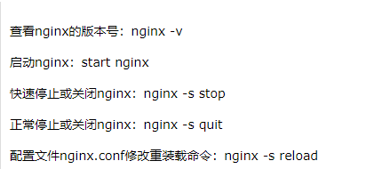

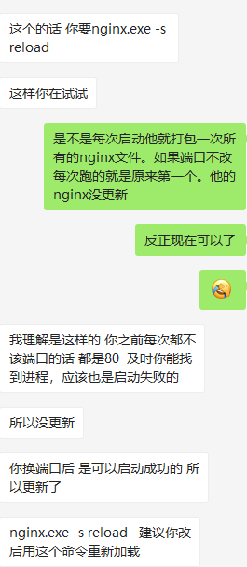

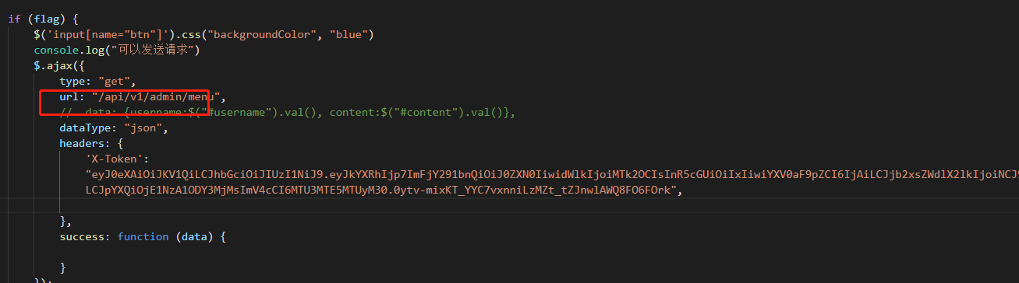

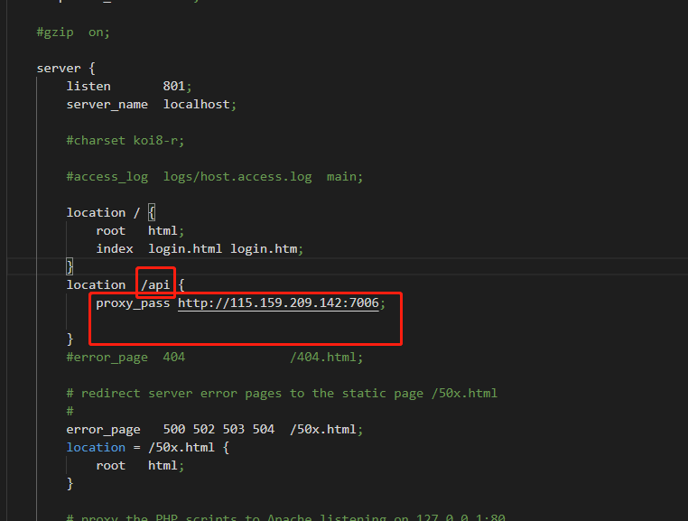

堆和栈

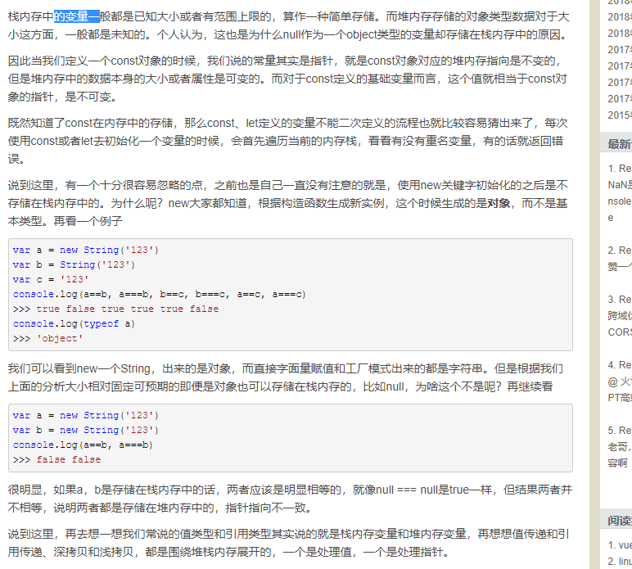

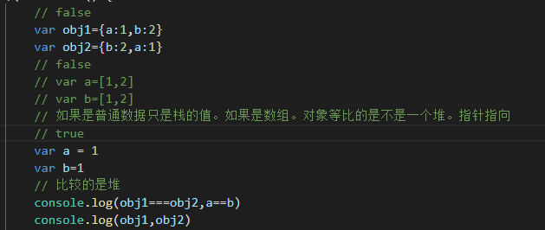

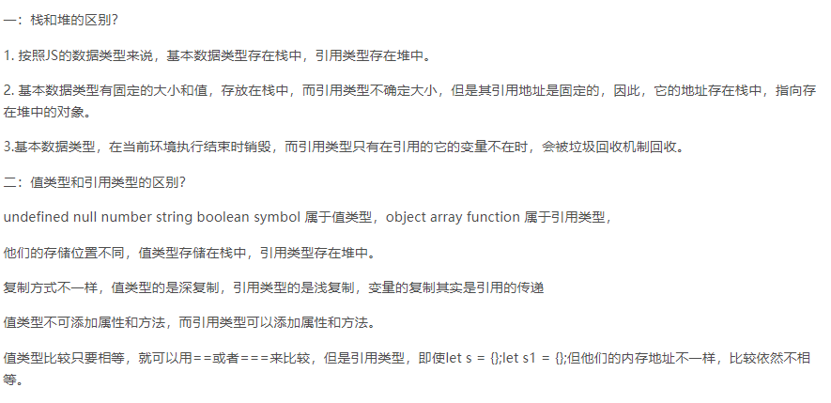

App

<https://blog.csdn.net/ljx19900116/article/details/49508105>

https://blog.csdn.net/shengchanglong/article/details/79797706

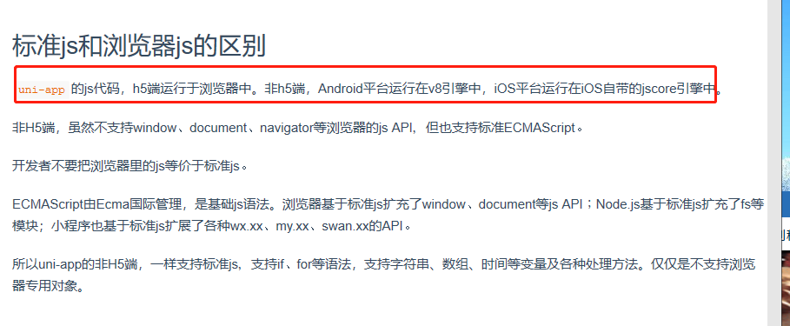

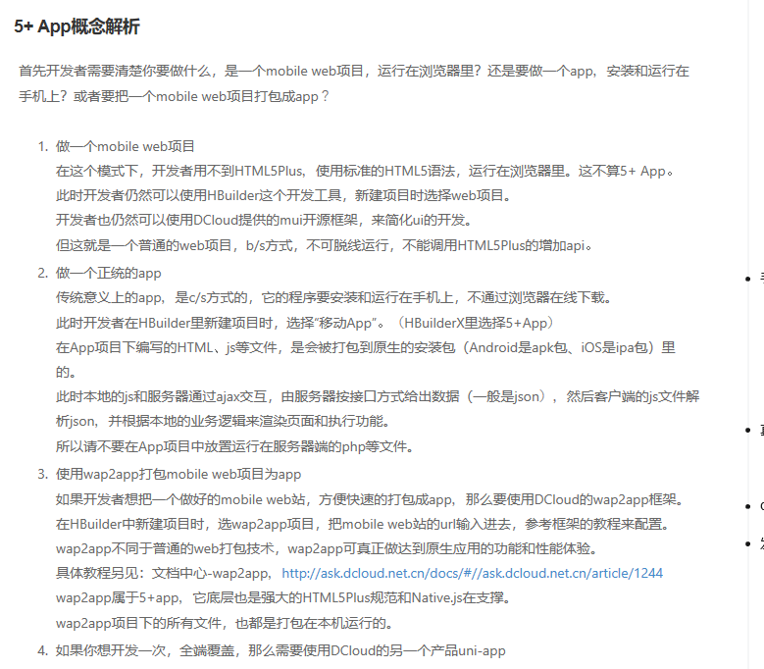

# ****移动App开发环境安装****

<https://www.cnblogs.com/hu-qi/p/5652073.html>

<http://ju.outofmemory.cn/entry/60013>

使用第三方SDK地图微信QQ等等

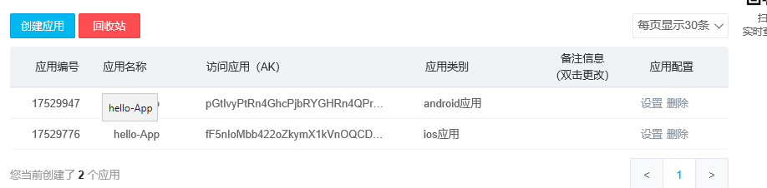密钥库文件 获取SHA1值 cmd

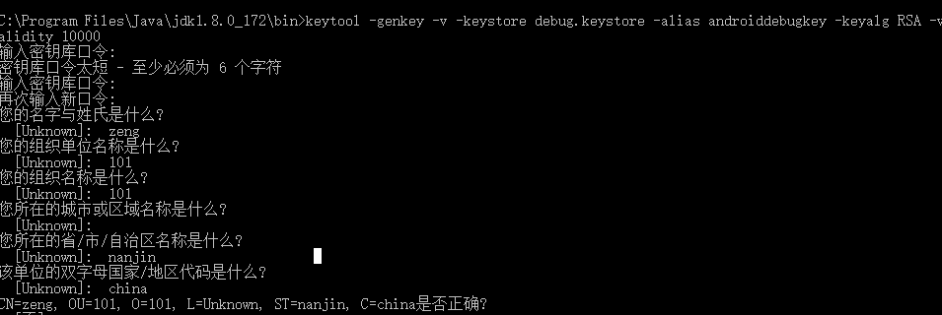

生成密钥库：keytool -genkey -v -keystore debug.keystore -alias androiddebugkey -keyalg RSA -validity 10000

密钥口令：zengganglan

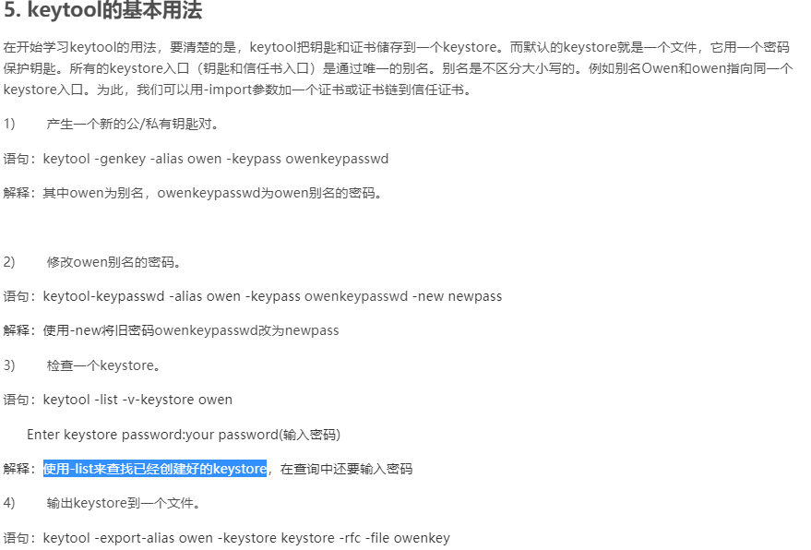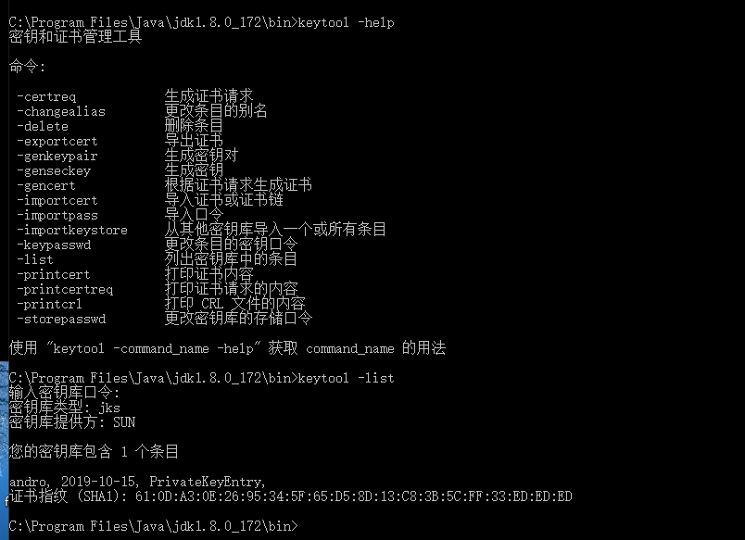

Java Development Kit，jdk这是做java语言运行开发所依赖的工具，就像js语言运行需要浏览器一样

Android SDK是Android平台上进行软件开发所需要的开发包，这里我们通过安装Android Studio的方式来安装Android SDK，Android Studio 是Android开发的IDE(集成开发环境)至少是2.0 或者更高版本，我们不是要使用这个IDE，而是要使用它所集成的Android SDK,如果手动下载安装SDK很麻烦。安卓官网被墙[android sdk 中文网站](http://www.androiddevtools.cn/)注意：安装路径不要有中文也不要用空格。

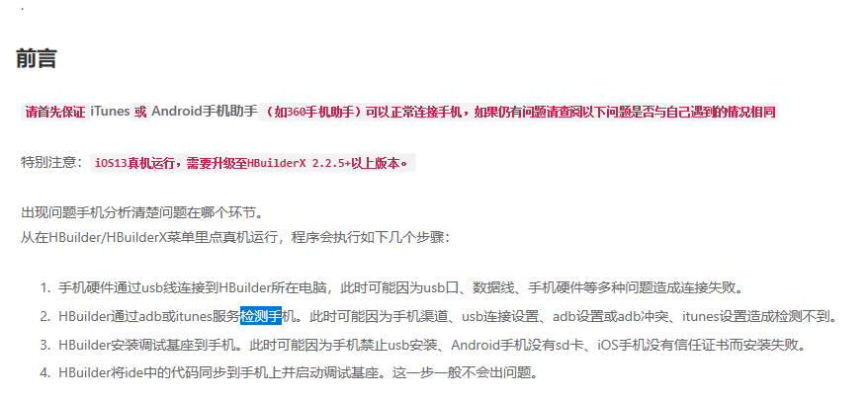

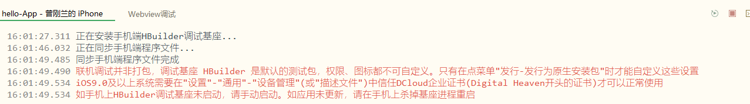

Node PATH系统环境变量被覆盖导致使用不了node,cmd命令

全局命令安装后任何地方都可以调用  node -xxx 命令 安装一个程序可以查看版本node -v

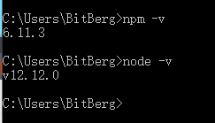

dom元素的id属性值可以直接传到方法里：

onclick="dianji(this.[id](https://www.baidu.com/s?wd=id&tn=SE_PcZhidaonwhc_ngpagmjz&rsv_dl=gh_pc_zhidao" \t "https://zhidao.baidu.com/question/_blank))" 传入[id](https://www.baidu.com/s?wd=id&tn=SE_PcZhidaonwhc_ngpagmjz&rsv_dl=gh_pc_zhidao" \t "https://zhidao.baidu.com/question/_blank)到方法里  
function dianji([id](https://www.baidu.com/s?wd=id&tn=SE_PcZhidaonwhc_ngpagmjz&rsv_dl=gh_pc_zhidao" \t "https://zhidao.baidu.com/question/_blank)){  
//这个就是id  
}

  // 要把service项目链接数据库的接口项目启动前台和后台的工程页面刷新才能接口调用成功。才可以启动正常,但是blog属于服务端next.js渲染create-next-app

，相当于访问接口是通过服务没通过浏览器，而admin项目只是单纯的react页面js渲染 通过浏览器访问接口和服务器端口不同所以要设置跨域操作

Service:中台链接数据库增删改查的框架【前台后台的接口，启动egg-cli:npm run dev】

Admin:后台管理系统操作界面，进行数据管理，启动react-cli:npm start/打包npm run build

Blog:前台界面，展示数据，启动next搭建npm run dev/next start

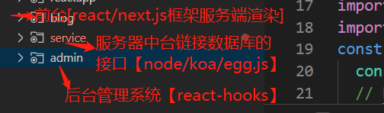、

在IE下用Ajax请求某一页面，通常会因为缓存的原因而返回上一次的结果，造成混乱，[**即get方式时，获取数据，因发送参数和地址都一致，故IE浏览器会从缓存中取，而不会去请求服务器端，而post方式因为参数的不同，不会产生这个问题**]而FF下不会出现这种情况。为了不受缓存影响，可以这样做：

IE访问策略：Internet选项--浏览历史记录--设置-- Internet 临时文件的选项改为每次访问网页时也可以

1: 在AJAX请求的页面后加个随机函数,我们可以使用随机时间函数

在javascript发送的URL后加上t=Math.random()

例如这样:URL+"&"+"t="+Math.random();或者new Date();

 在 URL 参数后加上 "?timestamp=" + new Date().getTime();

然而不是所有组件都直接与路由相连（通过路由跳转到此组件）的，当这些组件需要路由参数时，使用withRouter此组件的this.props为空，没法执行props中的history、location、match等方法。

部署服务器：

* Liunx相关操作，比如最简单的基础操作。
* Linux下搭建MySql和Nginx。
* Linux下进行内网穿透。
* PM2的相关使用。
* Linux相关安全设置，比如开端口，关端口，自动监控这些。